

Министерство образования и молодежной политики Свердловской области

ГАПОУ СО «Екатеринбургский колледж транспортного строительства»

Отчёт по учебной практике

УП 01.01

Выполнил: Шурков Д.А

Группа: ПР-21

Преподаватель: Мирошниченко Г.В.

2023

Содержание

1. **Задание №8, вариант №11** 3

1.1 Описание задачи 3

1.2 Структура проекта 4

1.3 Описание разработанных функций 5

1.4 Алгоритм решения 9

1.5 Используемые библиотеки 10

1.6 Тестовые случаи 10

1.7 Используемые инструменты 11

1.8 Описание пользовательского интерфейса 11

1.9 Приложение 13

# **Задание №8, вариант №11**

**(Я потерял свою основную работу, поэтому отчет сделан по недоделанной работе)**

## Описание задачи

Используя фрагменты, Room, RecycleView, SharedPreference создать

мобильное приложение, состоящее из 4-х экранов по макету.

1 экран – SigninUpScreen (с проверкой на пустоту, с сохранением имени

пользователя при повторном входе и с проверкой сохраненного пароля,

используя механизм SharedPreference)

2 экран – Collectetion Screen (реализовать меню)

3 экран – Подборка (фильмы с иконкой, названием) – Room

Реализовать возможность выбора, добавления, удаления, сортировка по

жанру фильмов

4 экран – при выборе фильма вывод информации о фильме (фото, автор,

название, жанр)

## Структура проекта

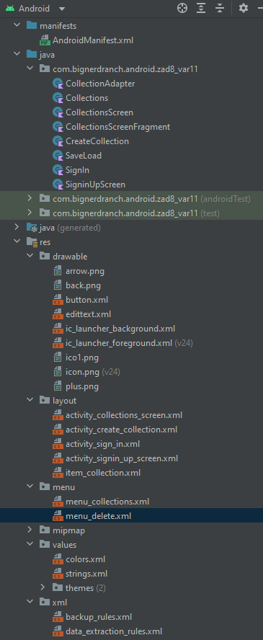

CollectionAdapter – Адаптер для коллекций, в котором предусмотрено удаление

Collections – Класс коллекций

CollectionsScreen – Запуск экрана со списком коллекций

CollectionsScreenFragment – Содержит основной функционал для коллекций

CreateCollection – Содержит функционал для экрана создания коллекций

SaveLoad – Дает возможность сохранять и выгружать коллекции

SignIn – Содержит основной функционал для экрана со входом в аккаунт

SigninUpScreen – Содержит основной функционал для экрана с регистрацией

## 1.3 Описание разработанных функций

Класс SigninUpScreen

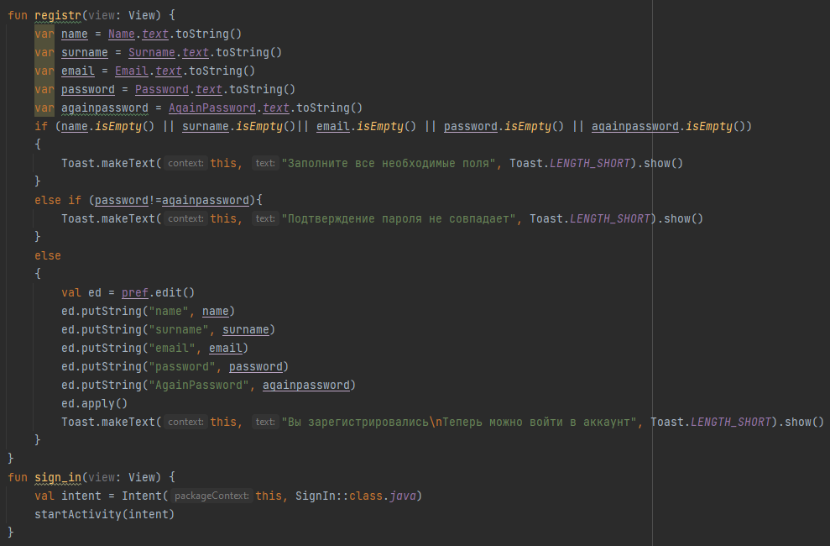

registr – Регистрация аккаунта

sign_in – Переход на экран со входом в аккаунт

Класс SingIn

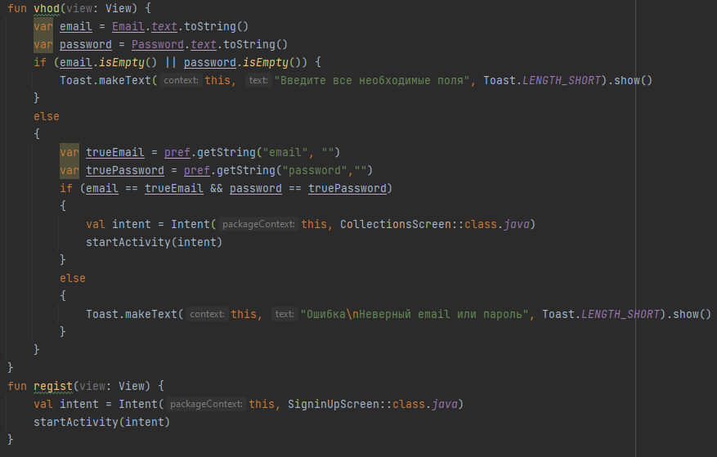

vhod – Вход в аккаунт и переход на экран со списком коллекций

registr – Переход на экран с регистрацией

Класс SaveLoad

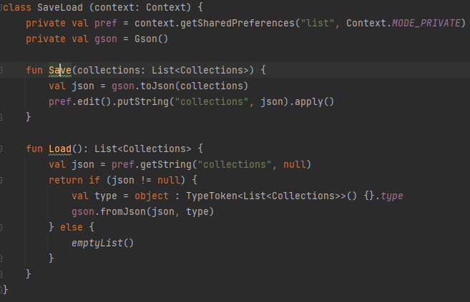

Save – Сохранение списка коллекций

Load – Выгрузка списка коллекций

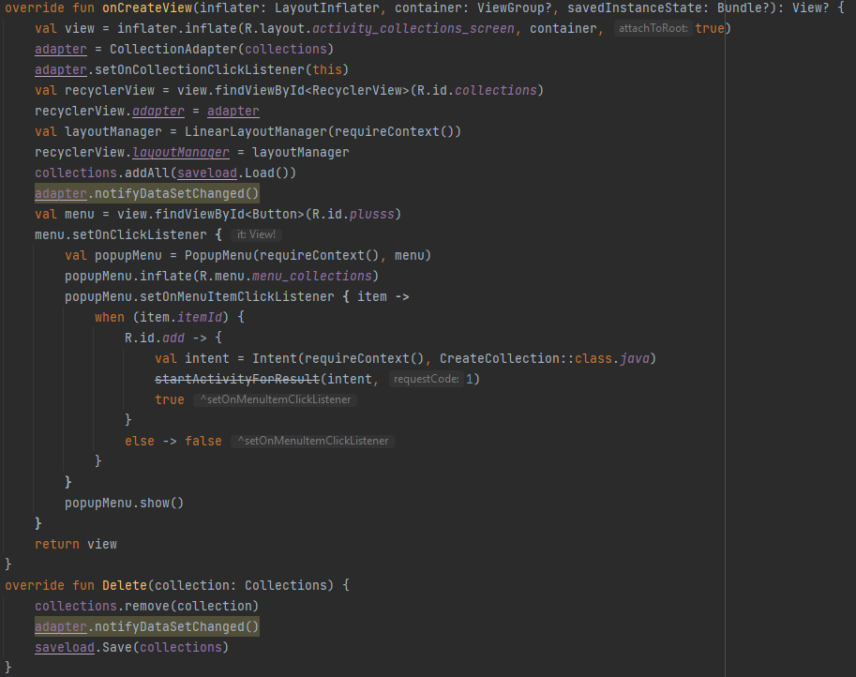

onCreateView – При выборе – добавить коллекцию – переход на экран с возможностью добавить коллекцию

Delete – Удаление коллекции

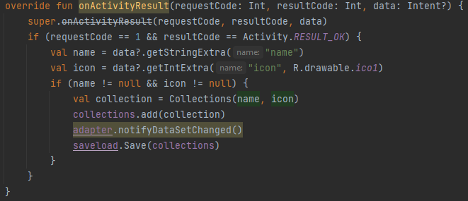

onActivityResult – Добавление коллекции в список

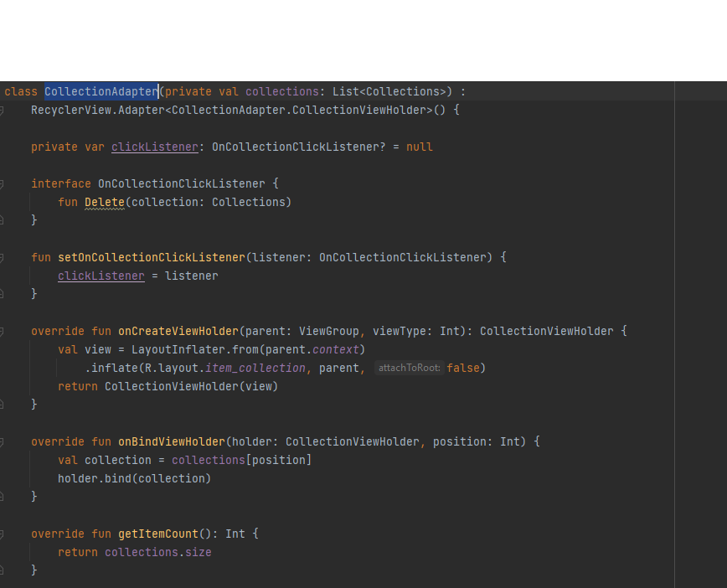

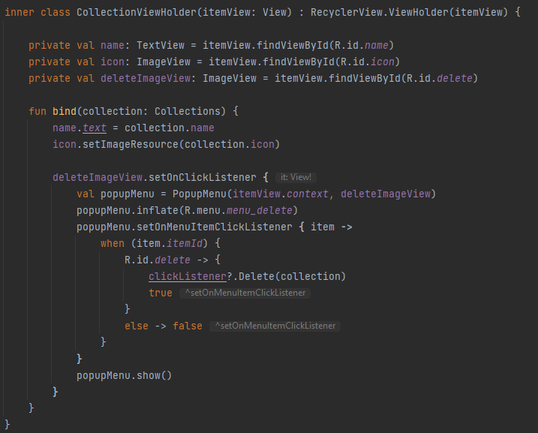

bind – Удаление коллекции из списка

## 1.4 Алгоритм решения

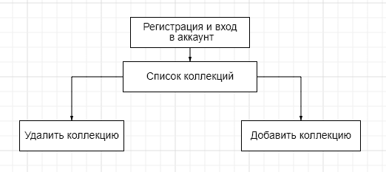

## 1.5 Используемые библиотеки

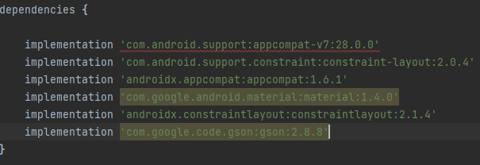

## 1.6 Тестовые случаи

А) Проверка на пустые поля при вводе (if)

Б) Проверка на совпадение логина и пароля (if)

## 1.7 Используемые инструменты

* Язык программирования: Kotlin
* Среда разработки: Android Studio
* Фреймворк: Android SDK

## 1.8 Описание пользовательского интерфейса

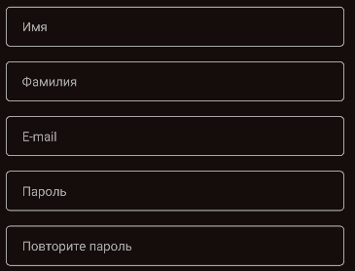

Необходимый ввод данных для регистрации аккаунта



Регистрация



Переход на экран, где можно войти в аккаунт

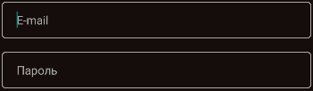

Необходимый ввод данных для входа в аккаунт



Вход в аккаунт



Переход на экран для регистрации аккаунта



При нажатии на +, можно появляется меню



При нажатии, переходит на экран, в котором можно добавить коллекцию



Ввод названия коллекции



Добавление коллекции в список

## 1.9 Приложение

